行政學教科書
第十章 公共政策概念：問題界定、政策類型與演算法失靈
——從問題建構到演算法失靈：政策體系層次的議題判斷
本章在25座標的位置
本章正式由全書第二層「制度結構層」轉入第三層「政策體系層」，對應「議題判斷」（Agenda Setting）階段，座標定位於「政策體系 × 社會」單位。技術系統決定何種現象具有「問題性」，主要對應P1情境建構與事實認定權移轉，結構效應以跨格移動為核心——原屬社會層級之公眾論辯，可能因技術系統之框定，下沉為管理運作層級之資料異常偵測；治理鏈斷裂類型為情境建構鏈之「框定缺口」，即問題被技術系統界定之過程無法回溯或質疑；對應審計重點為資料代表性審計與民主課責審計，檢視訓練資料是否系統性低估特定弱勢群體之聲量。與其他章節的關聯：第九章「治理典範」整合官僚、市場、網絡三種治理結構，回答了「政府與誰共治、如何共治」的結構問題，並完成全書第二層的總結；本章則承接其後，回答公共行政更根本的追問——公共問題究竟如何被界定、被誰界定、又依據什麼標準被排入政府議程。後續第十一章政策分析與規劃、第十二章政策制訂、第十四章政策評估，將依循政策循環五階段，逐一深化本章奠定的問題界定基礎。
學習目標
- 能闡釋公共政策的經典定義（Easton、Dye、Anderson、Jones問題建構論），並說明政策科學之起源與有效政府5R之關聯。
- 能掌握公共政策五階段循環及其與公共行政之共生關係，定位問題界定為政策首務。
- 能運用賽局理論區辨零和與非零和，系統說明Lowi與Salisbury四政策類型與Wilson四政治類型之成本利益邏輯。
- 能系統論述市場失靈四類及其擴充之第五類演算法失靈，區辨政府失靈、政策失靈與工具選擇之關係。
- 能詮釋Meltsner四分析者與Weimer & Vining三分析者角色（及本書擴充之演算審計者、沉默輸家代言人）、公共問題之特性、結構良好與不良問題、政策議程因素及政府四種態度。
- 能分析AI平台經濟下演算法共謀、數據壟斷、注意力剝削與歧視性定價之治理挑戰，並運用管制性政策與DMA/DSA等工具提出治理路徑。
- 能運用25-3-3-4-7架構之情境建構鏈與資料代表性審計、民主課責審計，分析技術系統如何在問題被政治化之前，便已預先框定何謂「有問題性」的現象。
開場與定位
「政治的核心不在於解決問題，而在於界定問題——誰的故事勝出，誰的痛苦被看見。」——Deborah Stone,《Policy Paradox》, 2012
第九章「治理典範」整合官僚、市場、網絡三種治理結構，以新公共服務、新公共治理與數位/AI治理，回答了「政府與誰共治、如何共治」的結構問題，並完成了全書第二層「制度結構層」的總結。然而，治理典範終究只回答了「治理如何運作」，卻尚未觸及公共行政最核心的產出——政策本身從何而來。本章正式由制度結構層轉入政策體系層，以「問題界定」作為政策循環的首站：一個社會情境要成為公共問題、進入政府議程，並非客觀自明，而是經過認定、建構與政治動員的結果。在AI時代，這個建構過程又多了一層新的行動者——技術系統本身，可能在人類尚未展開政治辯論之前，就已經預先決定了何種現象具有「問題性」。黃心怡與陳敦源（2023）指出，AI協作下的公共行政研究，本身即須重新檢視資料、演算法與行政裁量三者互動如何形塑問題被看見的方式，這正是本章問題界定分析的方法論起點。
本章從公共政策的經典定義與研究緣起出發，經政策循環五階段與Lowi、Wilson的類型學，到公共問題如何被認定與建構；接著系統論述市場失靈四類及其擴充的第五類演算法失靈，並釐清政府失靈與政策失靈之間的區別。讀完前七節後，本章第八節將以獨立的AI治理專節，深入處理演算法失靈作為第五種市場失靈的治理挑戰、理論回應與台灣工具箱，第九節則作簡短的本教科書定位。最後，本章將以獨立一節，運用25-3-3-4-7架構，分析技術系統在議題判斷階段所造成的權力位移。
本章概念架構
本章可分為三個相互連結的分析層次：
（一）政策的基本概念：公共政策的定義與研究起源；政策循環五階段；公共政策與公共行政的互動關係。
（二）政策的分類與政治動力：零和與非零和賽局；Lowi與Salisbury的政策類型；Wilson的成本—利益政治類型；政策類型與利益團體動員之關聯。
（三）AI時代的問題界定與治理：公共問題的社會建構；市場失靈、政府失靈與政策失靈；演算法失靈及其四種表現；技術系統介入後的權力位移與治理審計。
本章分析流程：社會情境 → 問題建構 → 政策議程 → 政策類型判斷 → 政策工具選擇 → 執行與評估 → 回饋修正
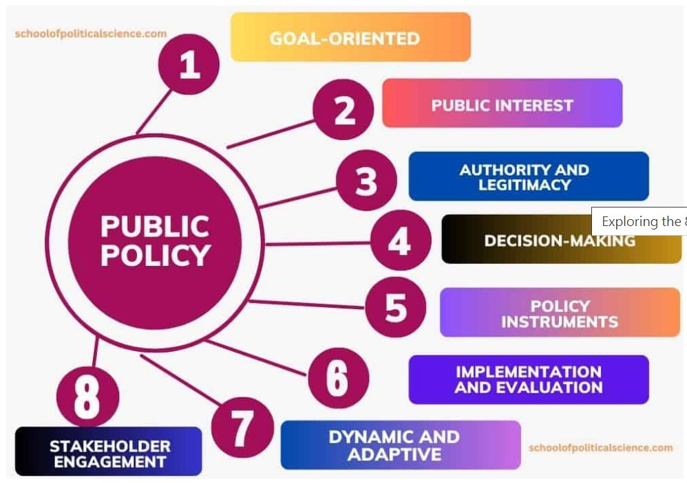
圖10-1 公共政策的八特徵（Characteristics of Public Policy）
圖說：本圖以PUBLIC POLICY為中心，標示目標導向（Goal-Oriented）、公共利益（Public Interest）、權威與正當性（Authority and Legitimacy）、決策制定（Decision-Making）、政策工具（Policy Instruments）、執行與評估（Implementation and Evaluation）、動態與適應（Dynamic and Adaptive）、利害關係人參與（Stakeholder Engagement）八項特徵，呼應Easton、Dye與Anderson等經典定義，並為後續AI時代問題建構提供對照基準。
第一節 公共政策的定義與研究緣起
一、定義
公共政策（public policy）是政府用來解決公共問題的方法，然其內涵因學者觀點而異。David Easton（1965）從系統論出發，認為公共政策是「對社會價值作權威性分配」。Thomas Dye（1972, 2017）以行為論提出：「政府選擇作為或不作為的任何行為」。James Anderson（2014）強調目的性與行動方案：「政府機關或人員為處理一項問題所採取的有目的行動過程」。Jones（1984）的問題建構論則指出，政策問題並非客觀存在，而是經由建構而被認知——這個立場正是本章公共問題認定的理論起點。
學者 | 定義 | 核心意涵 | AI時代轉譯
Easton (1965) | 對社會價值作權威性分配 | 權威性、系統輸入-轉換-輸出 | 演算法成為新的價值分配機制
Dye (1972) | 政府選擇作為或不作為 | 作為政策、不作為亦政策 | 政府對AI長期不作為等同默許平台自律
Anderson (2014) | 有目的行動方案 | 目的性、標的人口 | AI治理需連續行動方案與監理沙盒
Jones (1984) | 問題經由建構而被認知 | 主觀性、人為性 | AI問題從技術問題重構為公共問題
表10-1 公共政策的經典定義比較
二、研究起源
政策科學之父Harold Lasswell與Lerner於1951年合著《The Policy Sciences》，標誌公共政策成為獨立系統化學科。Lasswell倡議政策科學應具三項特質：問題導向（problem orientation）、脈絡取向（contextual orientation）、方法多元（multi-method）。
三、研究目的：有效政府的5R
吳定（2003）綜合政策文獻，指出研究公共政策之目的在達成有效政府之5R特性：回應性（Responsiveness）、代表性（Representation）、可靠性（Reliability）、責任性（Responsibility）、務實性（Realism）。此框架在AI時代仍具適用性，尤其回應性要求對演算法歧視與平台勞工過勞之快速回應，代表性要求納入沉默輸家。
第二節 公共政策的運作：五階段與公共行政之關聯
一、政策循環五階段
公共政策運作可視為一連續循環：政策問題界定 → 政策規劃 → 政策合法化 → 政策執行 → 政策評估。此五階段構成第三層政策體系層之主軸。問題界定為本章核心，結構不良問題（ill-structured）如AI歧視最難界定。
二、公共政策與公共行政的共生關係
公共政策提供目標與方向，公共行政提供執行能力與回饋資訊。在AI時代，行政機關不僅是政策執行者，更是演算法治理者與資料管理者，行政能力直接決定政策品質。
第三節 公共政策的類型：賽局理論與Lowi框架
一、零和與非零和賽局
零和賽局指參與者收益與損失總和恆為零，一方所得即另一方所失；非零和賽局存在雙贏或雙輸可能。在AI平台脈絡下，傳統上非零和的分配可能轉為零和：平台透過動態定價與演算法排序，將消費者剩餘與外送員所得重新分配至平台。
二、Lowi與Salisbury四政策類型
Theodore Lowi（1964, 1972）與Salisbury發展出最具影響力之分類：分配性政策（非零和，成本分散利益集中）、管制性政策（零和，規範集中對象）、重分配性政策（零和，甲之所得為乙之所失）、自我管制性政策（非零和，原則規範+自主）。AI治理主軸為管制性政策，演算法管制政策即其新興分支。
第四節 Wilson的政治類型：成本利益之政治學
James Q. Wilson（1980, 1995）從成本與利益是集中抑或分散，提出四種政治互動類型：多數人型政治（成本分散、利益分散）、顧客型政治（成本分散、利益集中）、企業家型政治（成本集中、利益分散）、利益團體型政治（成本集中、利益集中）。沉默輸家（silent loser）理論由此衍生：演算法受害者分散且難自覺，組織成本高於平台，致政策議程失衡。此一現象亦呼應Schneider與Ingram（1993）「標的人口的社會建構」理論——政治權力弱、社會形象負面之群體（如外送員、零工經濟工作者），即便處於依賴地位，其訴求仍難以被建構為值得政府正面回應的「應得」對象。
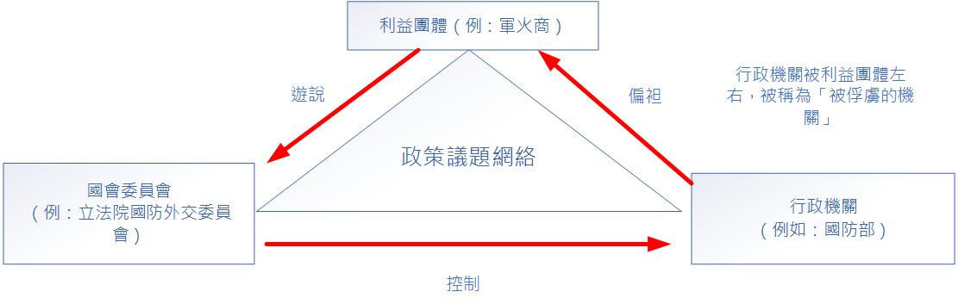
圖10-5 政策議題網絡（Policy Issue Network）與鐵三角關係
圖說：本圖呈現經典「鐵三角」（Iron Triangle）結構——利益團體（如軍火商）透過遊說影響國會委員會（如立法院國防外交委員會），國會委員會再以預算與立法控制行政機關（如國防部），而行政機關可能因長期互動而對利益團體產生偏袒，形成「被俘虜的機關」（agency capture）。此結構對應Wilson利益團體型政治與顧客型政治的疊合，亦解釋為何某些管制政策難以突破既有網絡。在AI平台治理中，平台業者、立法院相關委員會與主管機關（通傳會、公平會、勞動部）之間同樣可能形成新型議題網絡，需透過透明度義務與多元利害關係人參與加以制衡。
第五節 公共問題的認定與建構：從事實到問題
一、問題特性
公共問題並非客觀存在，而是經由主觀認定、社會建構與政治動員之結果。Dery（1984）、Dunn（2017）歸納公共問題具相依性、主觀性、人為性、動態性與結構化程度差異。結構良好問題具單一標準、資訊充分；結構不良問題具多重標準、資訊不全，即Rittel與Webber（1973）所稱「棘手問題」（wicked problem），如演算法公平性，為AI世代常態。
二、影響政策議程的因素與Kingdon多源流
Cobb & Elder（1972）、Kingdon（2011）多源流模型指出，問題能否進入議程，取決於問題流、政策流與政治流三因素匯流，以及政策企業家的框架化工作。
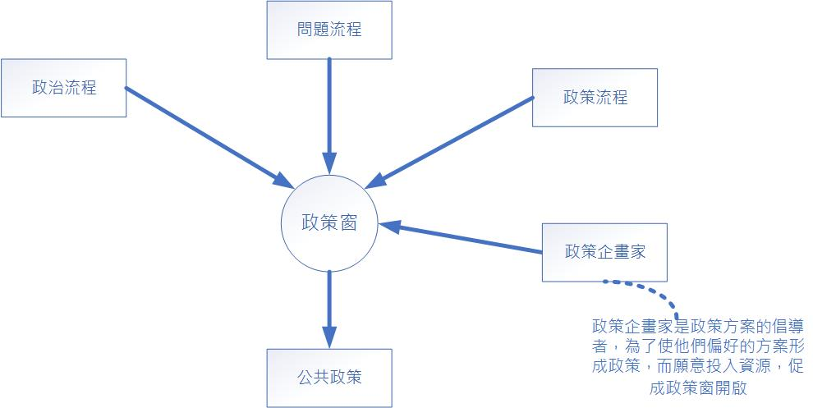
圖10-2 Kingdon多源流模式（Multiple Streams Framework）
圖說：問題流程、政策流程與政治流程在政策窗匯合，政策企業家投入資源促成政策窗開啟，最終形成公共政策。在AI時代，演算法可能介入問題流的「可見性」與政策流的「方案排序」，成為準獨立的「演算法源流」。
三、政府面對公共問題的四種態度
Anderson擴充為政府回應之光譜：遏阻發生、放任問題發生、鼓勵問題發生、促使問題發生。AI新問題常先經歷放任自律，再因焦點事件（如外送員車禍）轉向促使議程。
四、問題界定的操作步驟
實務操作步驟包括：描述現況、界定理想狀態、確認問題落差、分析問題成因、辨識受益者與受害者（含沉默輸家）、檢驗問題框架。以外送員交通事故為例：若界定為「個人違規」，政策導向裁罰；若界定為「平台派單與工時制度造成的系統性風險」，則導向勞動保障與平台責任。
第六節 市場失靈、演算法失靈、政府失靈與政策失靈
一、市場失靈四類與第五類演算法失靈
傳統市場失靈包括自然獨占、外部性、公共財與資訊不對稱。本章新增第五類「演算法失靈」（algorithmic failure），包含演算法共謀（algorithmic collusion）、數據壟斷（data monopoly）、注意力剝削（attention exploitation）與歧視性定價。Ezrachi & Stucke（2020）指出演算可未經明示合意而自主達成價格一致；Wu（2016）分析注意力商人如何最大化停留時間。李翠萍、張竹宜與李晨綾（2022）系統性回顧AI於公共政策應用之非意圖歧視問題，指出訓練資料偏誤如何在未經明示設計的情況下複製既有社會不平等，呼應Barocas與Selbst（2016）「大數據的差別影響」之分析；OECD（2023）之演算法競爭研究則指出，動態定價演算法可能在無明示共謀之下，透過重複賽局學習達成事實上的價格協調。
二、政府失靈與政策失靈
政府失靈包括直接民主矛盾、代議競租、滾木立法（logrolling）、肉桶立法（pork-barrel）、分權與機關供給失靈。政策失靈則指政策無效、惡化或衍生NIMBY、BANANA等抗爭。
第七節 政策分析者角色與沉默輸家代言
Meltsner（1976）提出技術型、政客型、虛偽型、企業型四分析者。Weimer & Vining（2017）提出客觀技術者、主顧擁護者、議題倡議者。本書擴充「演算審計者」與「沉默輸家代言人」兩角色，回應AI時代分散、隱形與自責化之受害者結構。
第八節 演算法失靈的治理挑戰與台灣工具箱
AI平台經濟下，演算法共謀、數據壟斷、注意力剝削與歧視性定價構成新型市場失靈。治理路徑包括管制性政策（演算法影響評估、透明義務、費率登記）、歐盟DMA（守門人平台事前反壟斷）與DSA（超大型平台系統性風險與稽核義務），以及陳敦源與陳志瑋（2021）所梳理之台灣平台經濟管制革新脈絡下，公平會對外送平台之競爭調查、勞動部派單公平性規範、數位發展部《公部門人工智慧應用參考手冊》所揭示之透明度原則，與《人工智慧基本法》（2026）等工具。
可爭訟性（contestability）要求受演算影響者能質疑、舉證與獲重審（OECD, 2023）。資料治理（資料信託、MyData、可攜權與互操作）是打破數據壟斷的關鍵。

圖10-3 四條治理鏈追蹤正當性（Four Governance Chains）
圖說：情境建構鏈（Context-Construction）、權威鏈（Authority）、理由鏈（Reasoning）、責任鏈（Responsibility）嵌入政策循環，各有斷裂點——框定缺口、正當性危機、邏輯瑕疵、課責赤字。四鏈共同支撐輸入、過程、輸出與結果正當性。
第九節 25-3-3-4-7架構下的議題判斷權力位移
運用25-3-3-4-7架構分析技術系統在議題判斷階段的權力位移：P1情境建構與事實認定權移轉使技術系統決定何種現象具「問題性」；結構效應為跨格移動；治理鏈斷裂為框定缺口；審計重點為資料代表性審計與民主課責審計。
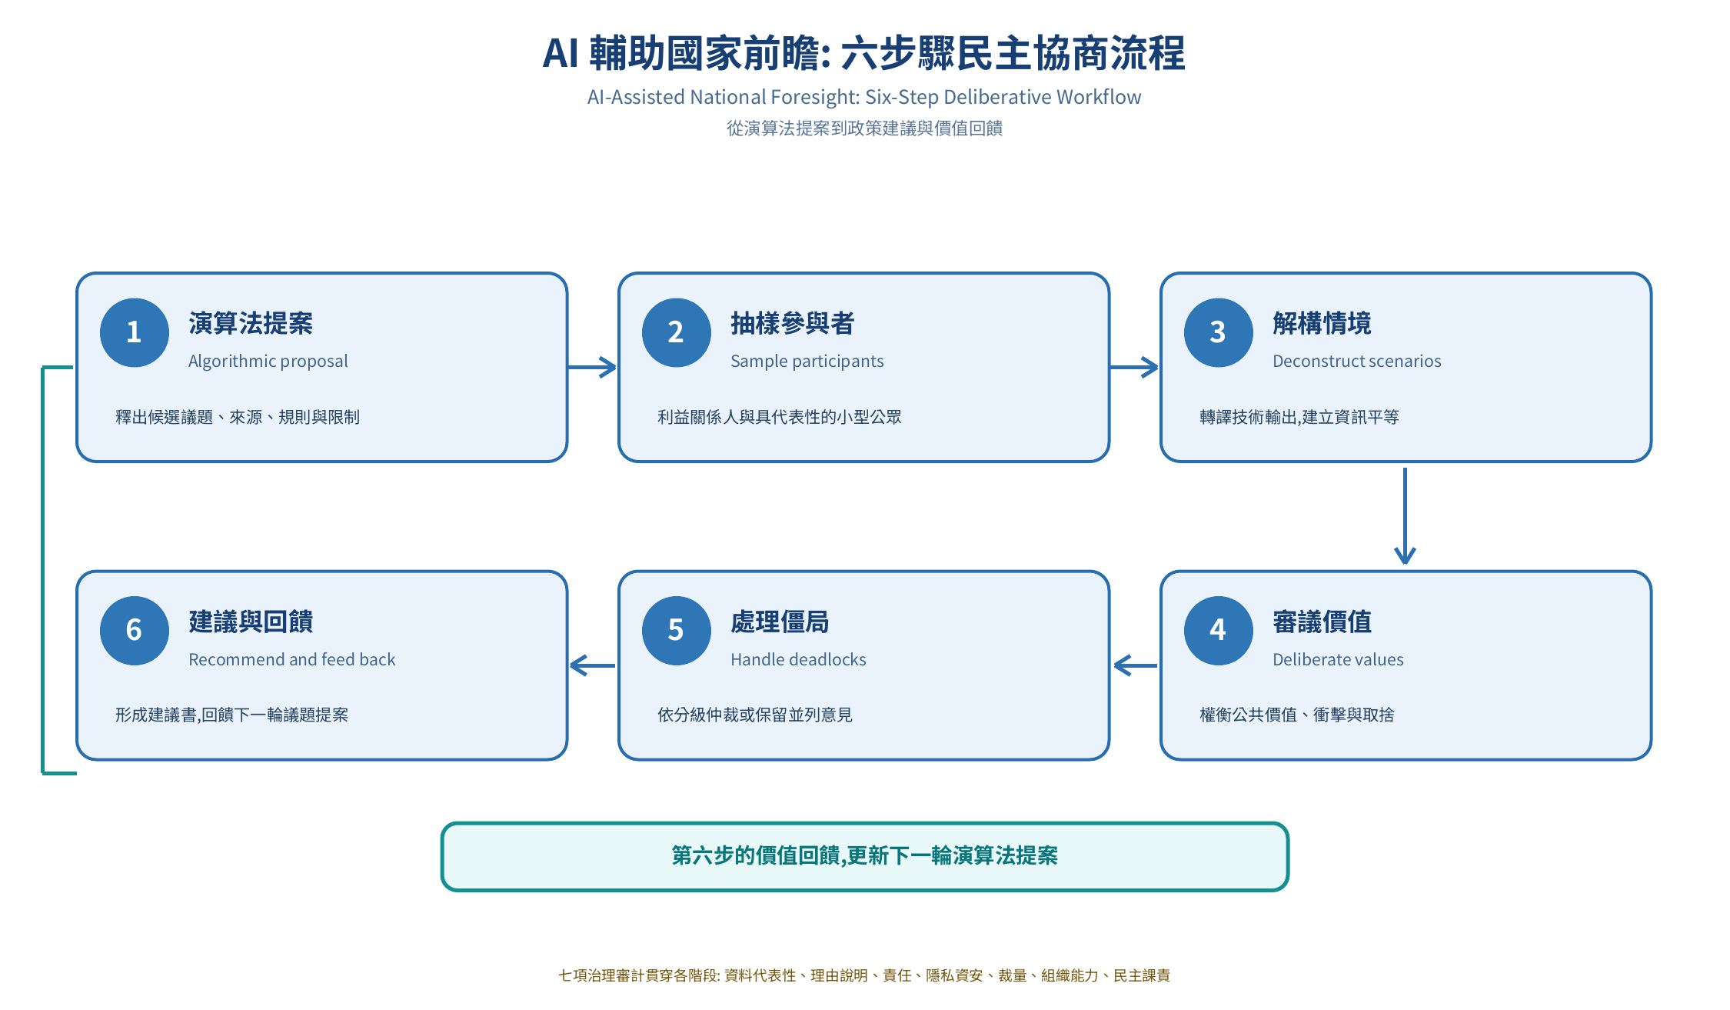
圖10-4 AI輔助國家前瞻六步驟民主協商流程
圖說：從演算法提案、抽樣參與者、解構情境、審議價值、處理僵局到建議與回饋，七項治理審計貫穿各階段，確保資料代表性、理由說明、責任、隱私資安、裁量、組織能力與民主課責。此流程可作為議題判斷階段防止框定缺口的制度設計參考。
本章小結
本章依25分類定位於第三層政策體系層之問題界定，系統梳理公共政策之定義、5R目的、五階段循環與Lowi、Wilson之類型與政治動力。核心貢獻有三：第一，將教科書常見之國考試題轉化為理論論述；第二，擴充市場失靈為五類，新增演算法失靈；第三，新增沉默輸家代言人與演算審計者角色，並以台灣外送平台與DMA/DSA工具箱串聯。情境建構鏈的框定缺口提醒我們：當技術系統搶先框定問題的邊界，民主課責必須追問這個框定過程本身是否可回溯、可質疑。
關鍵詞彙
公共政策 Public Policy 政府為解決公共問題所為作為或不作為之權威性行動方案（Easton; Dye）。
5R有效政府 回應性、代表性、可靠性、責任性、務實性（吳定）。
政策五階段 Policy Cycle 問題界定→規劃→合法化→執行→評估。
Lowi四政策類型 分配性、管制性、重分配性、自我管制性；AI治理主軸為管制性→演算法管制政策。
Wilson四政治類型 多數人型、顧客型、企業家型、利益團體型。
演算法失靈 Algorithmic Failure 本章新增第五類市場失靈，含演算法共謀、數據壟斷、注意力剝削、歧視定價。
沉默輸家 Silent Loser 分散、隱形、自責化之受害者，AI平台之核心治理對象。
DMA / DSA 歐盟守門人平台事前反壟斷義務與超大型平台系統性風險透明稽核義務。
可爭訟性 Contestability 受演算影響者能質疑、舉證與獲重審之能力（OECD, 2023）。
思考與討論
1、公共政策定義從Easton權威分配到Dye不作為亦政策，在AI平台治理上有何意義？請以政府長期放任外送平台未納勞基法為例，論述不作為如何本身即為一種顧客型政治之政策選擇。
2、Lowi四類型與Wilson四政治類型如何共同解釋Uber與計程車之管制僵局？若重新定義為演算法管制政策，其政策工具將如何從「管人」轉為「管系統」？
3、傳統市場失靈四類為何無法完全捕捉外送平台抽成與動態定價問題？請運用演算法失靈四子型分析，並論述公平會沿用聯合行為要件之困難。
4、若你受託為數位發展部設計「外送平台演算法稽核指標」，你將如何同時扮演演算審計者與沉默輸家代言人？請提出至少三項稽核指標。
5、政府面對AI新問題的四態度中，台灣對生成式AI與外送平台分別採取何種態度組合？請以Kingdon多源流模型分析外送員車禍如何成為焦點事件。
延伸閱讀與參考文獻
中文文獻
丘昌泰（2013）。《公共政策：基礎篇》（六版）。巨流。
吳定（2003）。《公共政策辭典》。五南。
陳敦源、陳志瑋（2021）。平台經濟與管制革新：從Uber到外送平台。《公共行政學報》，60，1–38。
黃心怡、陳敦源（2023）。人工智慧協作下的公共行政研究。《政治科學論叢》，96，139–178。
李翠萍、張竹宜、李晨綾（2022）。人工智慧在公共政策領域應用的非意圖歧視：系統性文獻綜述。《公共行政學報》，63，1–49。
數位發展部（2025）。《公部門人工智慧應用參考手冊》。
公平交易委員會（2022）。《數位經濟競爭政策白皮書》。公平交易委員會。
公平交易委員會（2024）。《UberEats併購foodpanda台灣結合案禁止結合決定》。公平交易委員會。
國家科學及技術委員會（2026）。《人工智慧基本法》。114年12月23日立法院三讀通過，115年1月14日總統華總一義字第11500001671號令公布，自公布日施行。
英文文獻
Anderson, J. E. (2014). Public policymaking (8th ed.). Cengage Learning.
Barocas, S., & Selbst, A. D. (2016). Big data’s disparate impact. California Law Review, 104(3), 671–732.
Cobb, R. W., & Elder, C. D. (1972). Participation in American politics: The dynamics of agenda-building. Allyn & Bacon.
Dery, D. (1984). Problem definition in policy analysis. University Press of Kansas.
Dunn, W. N. (2017). Public policy analysis: An integrated approach (6th ed.). Routledge.
Dye, T. R. (1972). Understanding public policy. Prentice-Hall.
Dye, T. R. (2017). Understanding public policy (15th ed.). Pearson.
Easton, D. (1965). A systems analysis of political life. Wiley.
European Union. (2022). Digital Markets Act (DMA) & Digital Services Act (DSA). Official Journal of the European Union.
European Union. (2024). Regulation (EU) 2024/1689 (Artificial Intelligence Act).
Ezrachi, A., & Stucke, M. E. (2020). Virtual competition: The promise and perils of the algorithm-driven economy. Harvard University Press.
Jones, C. O. (1984). An introduction to the study of public policy (3rd ed.). Brooks/Cole.
Kingdon, J. W. (2011). Agendas, alternatives, and public policies (2nd ed.). Longman. (Original work published 1984)
Lerner, D., & Lasswell, H. D. (Eds.). (1951). The policy sciences: Recent developments in scope and method. Stanford University Press.
Lowi, T. J. (1964). American business, public policy, case-studies, and political theory. World Politics, 16(4), 677-715.
Lowi, T. J. (1972). Four systems of policy, politics, and choice. Public Administration Review, 32(4), 298–310.
Meltsner, A. J. (1976). Policy analysts in the bureaucracy. University of California Press.
OECD. (2023). Advancing accountability in AI: Governing and managing risks throughout the lifecycle for trustworthy AI. OECD Publishing.
OECD. (2023). Algorithmic competition (OECD Competition Policy Roundtable Background Note). OECD.
Rittel, H. W. J., & Webber, M. M. (1973). Dilemmas in a general theory of planning. Policy Sciences, 4(2), 155–169.
Salisbury, R. H. (1968). The analysis of public policy: A search for theory and roles. In A. Ranney (Ed.), Political science and public policy. Markham.
Schneider, A., & Ingram, H. (1993). Social construction of target populations: Implications for politics and policy. American Political Science Review, 87(2), 334-347.
Stone, D. (2012). Policy paradox: The art of political decision making (3rd ed.). W. W. Norton.
Weimer, D. L., & Vining, A. R. (2017). Policy analysis: Concepts and practice (6th ed.). Routledge.
Wilson, J. Q. (1980). The politics of regulation. In J. Q. Wilson (Ed.), The politics of regulation. Basic Books.
Wilson, J. Q. (1995). Political organizations (Updated ed.). Princeton University Press.
Wu, T. (2016). The attention merchants. Knopf.
前瞻：通往第十一章
本章以公共政策的經典定義、五階段循環、Lowi與Wilson的類型學，以及市場失靈五類型（含本書新增的演算法失靈），確立了「政策體系 × 社會」在情境建構鏈與資料代表性審計上的分析基礎。下一章「公共政策分析與規劃」，將由問題界定推進至政策分析的Dunn五要素、政策規劃三流程與七原則，並以理性廣博、滿意、漸進、垃圾桶、多元流、混合掃描六大決策模式，檢視生成式AI輔助政策分析時，Simon所稱有限理性究竟是被增強，還是被新型態的資訊超載與黑箱偏誤所取代。

